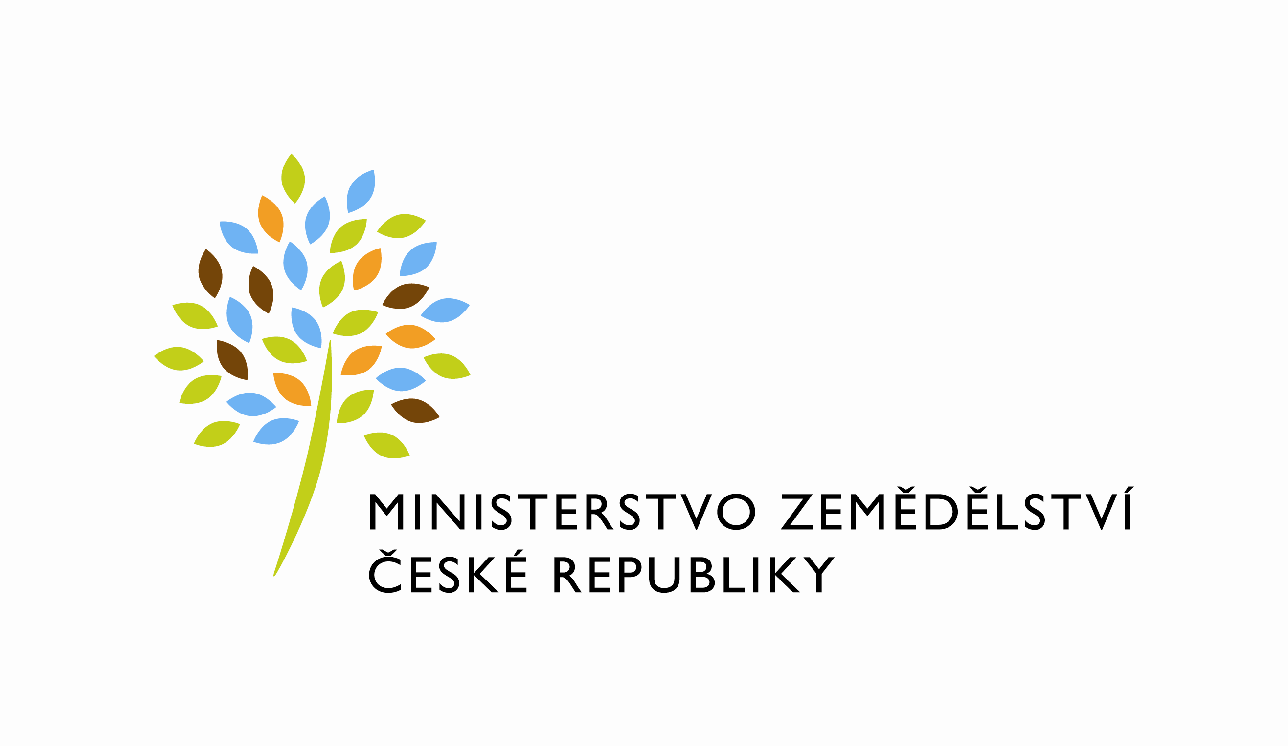

MZE-36533/2021-11153
mze000020662631
útvar: Odbor informačních a komunikačních technologií  Číslo útvaru: 11150  VÁŠ DOPIS ZN.:  ZE DNE:  SPISOVÁ ZN.: 74VD15544/2018-11153  NAŠE ČJ.: MZE-36533/2021-11153  VYŘIZUJE: Bc. Petra Honsová  Telefon: 221811019  E-MAIL: Petra.Honsova@mze.cz  ID DS: yphaax8 | O2 IT Services s.r.o.  Vážený pan  xxx  Za Brumlovkou 266/2  Michle  140 00 Praha 4
adresa: Těšnov 65/17, Nové Město, 110 00 Praha 1

DATUM: 11. 6. 2021

Prodloužení termínu dodání objednávky č. 2020002 k 570_PZ_PRAIS_II_2020_MZK_upravaWS

Vážený pane xxx,

oznamujeme Vám tímto prodloužení dodání termínu objednávky č. 2020002 k 570_PZ_PRAIS_II_2020_MZK_upravaWS.
Nový termín je stanoven: do 30. 6. 2021
Zdůvodnění:
V průběhu realizace PZ se ukázala potřeba nastavení certifikátu pro podepisování zpráv a řešení nastavování certifikátu zdrželo celou realizaci cca o 3 týdny. V tuto chvíli je PZ v podstatě hotové a na pondělí 14.06.2021 je plánováno s MZE společné testování (ukázka). Pokud testování proběhne bez připomínek, jsme schopni PZ předat do akceptace v původním termínu k 15.6.2021. O prodloužení žádáme spíše z důvodu, kdyby se během pondělního testování objevily ještě nějaké drobnosti k úpravě či doplnění ze strany MZE, aby byl dostatek času na dořešení a znovuotestování. Prodloužení je schváleno garantem aplikace.

S pozdravem

%%%el_podpis%%%

Ing. Oleg Blaško  ředitel odboru | Otisk úředního razítka

Přílohy:

